S

Servidor DNS

Jose Almiron Lopez

Tabla de contenido

Pasos previos 2

Instalar y configurar servicio DNS en servidor Linux 3

Comprobación de zona directa e inversa en Ubuntu server 6

configurar y comprobar traducciones de clientes en el dominio 8

Configurar y probar Servidor DNS secundario 13

Comprobando el servidor secundario en el cleinte 18

# Pasos previos

Antes de empezar con la instalación y la configuración del servidor DNS, realizamos unos pasos previos. Partimos de una máquina virtual de Ubuntu server 22.04 LTS

# 

Modificamos el fichero **/etc/hostname** asignándole un nombre para distinguir el servidor maestro del secundario

***sudo nano /etc/hostname***

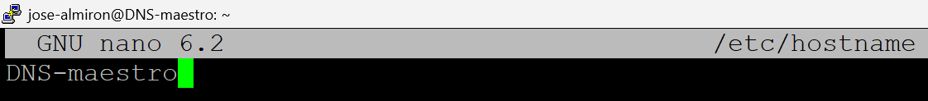

Por último, configuramos la red, asignando la dirección de red correspondiente para el servidor primario que en este caso será 172.31.3.3

***sudo nano /etc/netplan/00-installer-config.yaml***

***sudo netplan apply***

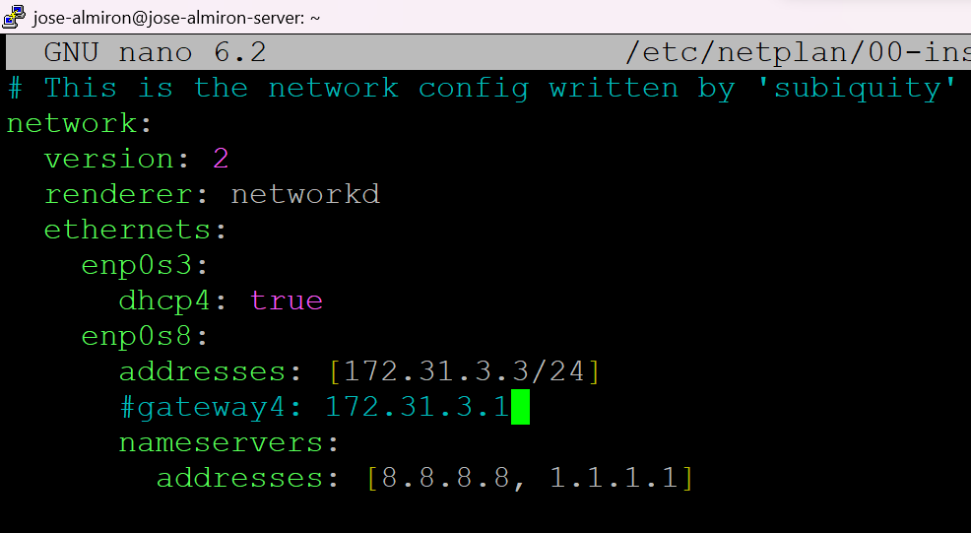

Comprobamos que nos ha asignado la dirección de red correspondiente

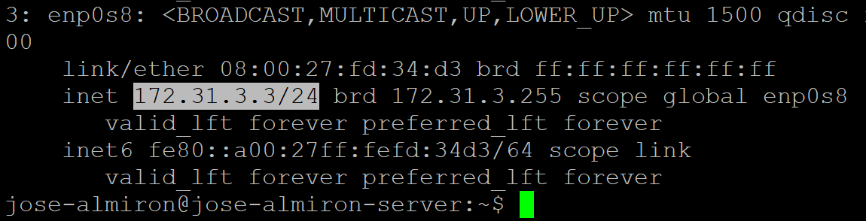

# Instalar y configurar servicio DNS en servidor Linux

Empezamos con la instalación del servicio bind9

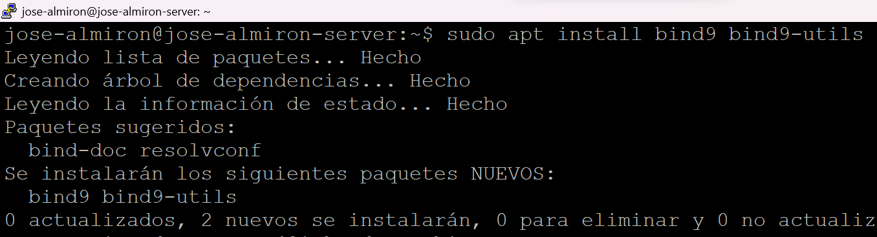

El primer fichero que vamos a editar será /etc/bind/named.conf.local. En él definiremos las zonas, directa e inversa, para el dominio

***sudo nano /etc/bind/named.conf.local***

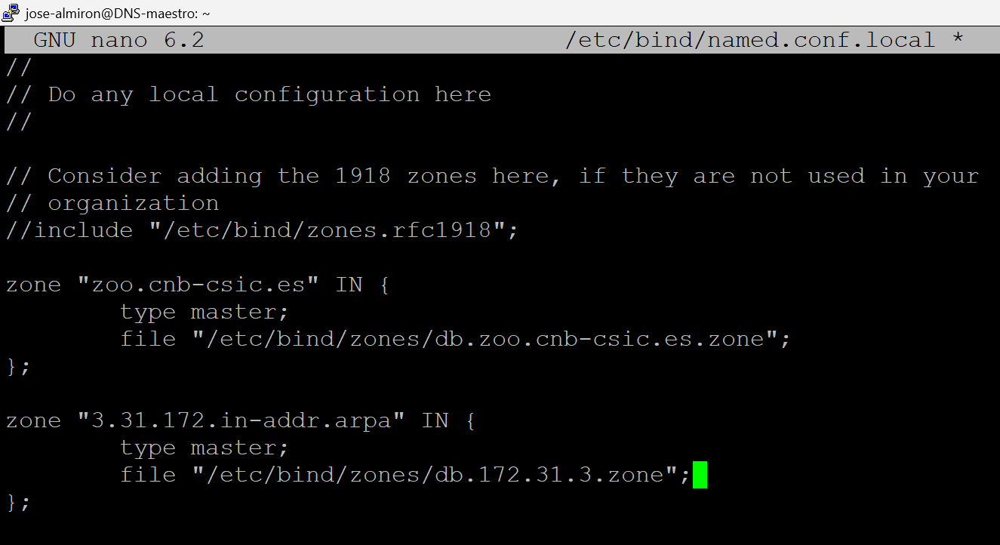

Configuramos de forma permanente el fichero resolv en el que pondremos namserver y ip del servidor, para configurarlo instalamos el paquete resolvconf

***sudo apt install resolvconf***

***sudo systemctl start resolvconf.service***

***sudo systemctl enable resolvconf.service***

editamos el fichero de /etc/resolvconf/resolv.conf.d/head

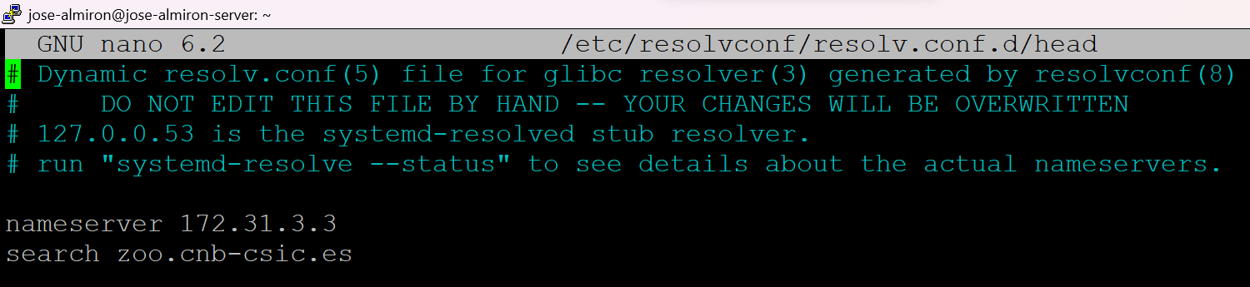

Comprobamos el fichero **/etc/resolv.conf** comprobando que se ha añadido la dirección de red del servidor DNS

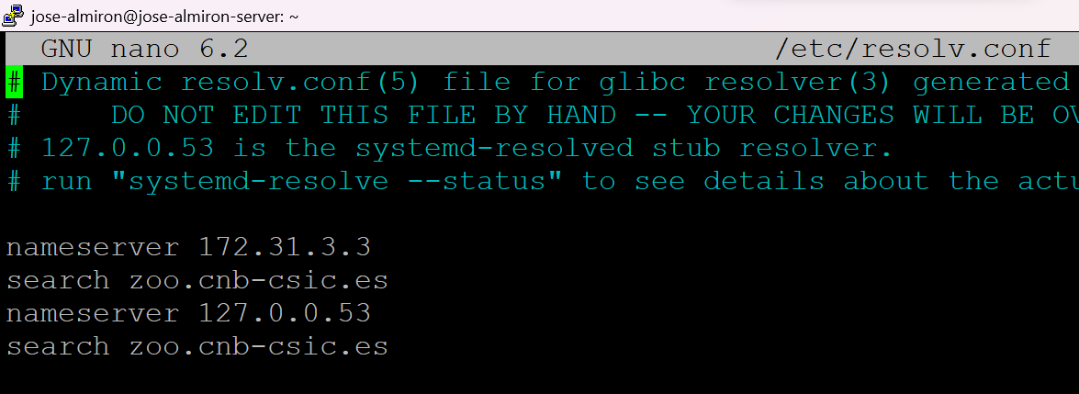

Modificamos el fichero named.conf.options para configurar los forwarders

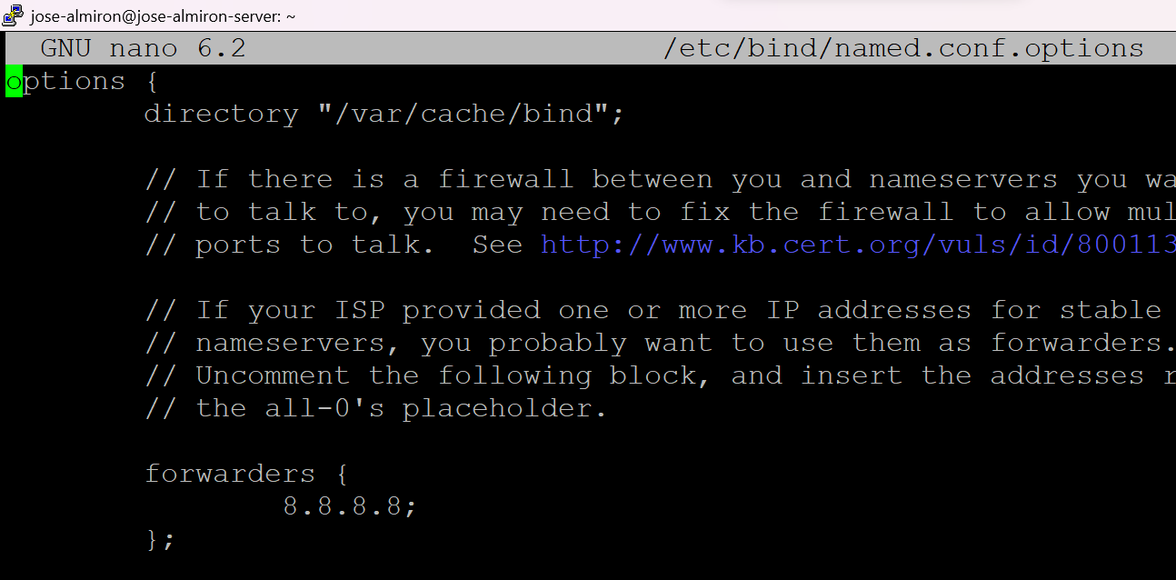

Creamos las zonas a través de las plantillas que nos ofrece bind9, las zonas se encuentran en la ruta **/etc/bind**. Para la zona directa creamos el siguiente fichero y procedemos a su configuración

***mkdir /etc/bind/zones***

***sudo cp -r /etc/bind/db.local /etc/bind/zones/db.zoo.cnb.csic.es.zone***

***sudo nano /etc/bind/zones/db.zoo.cnb.csic.es.zone***

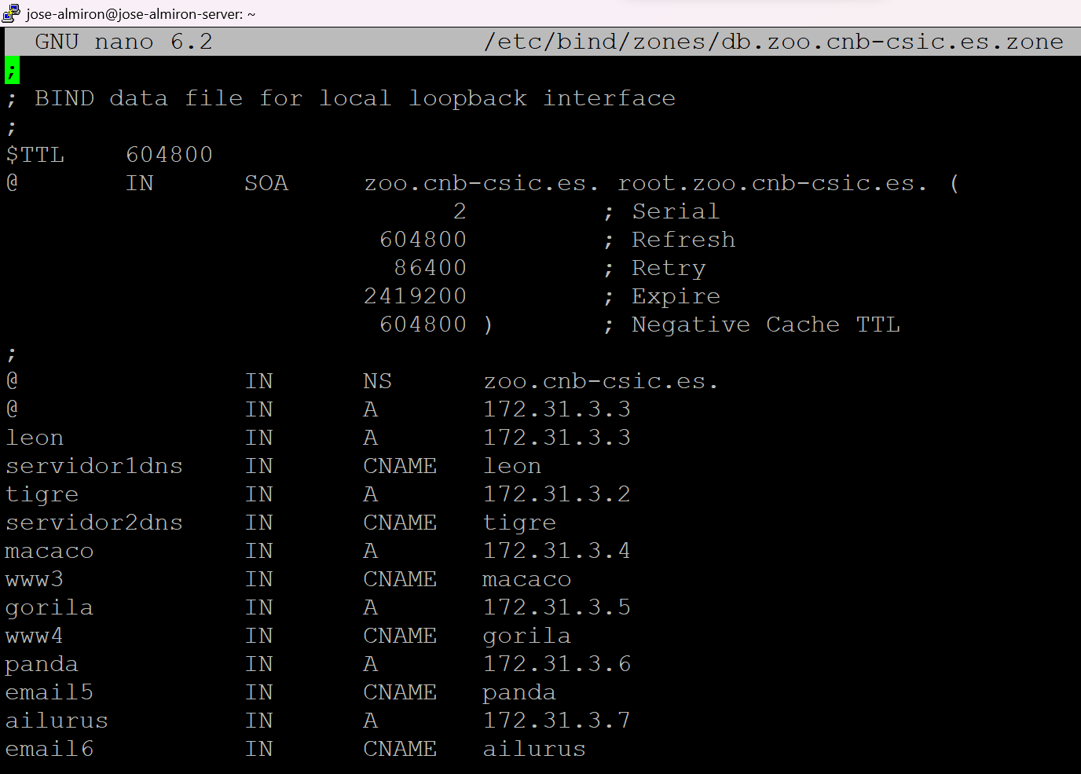

Generamos el fichero para la zona inversa y procedemos a configurarlo

***sudo cp -r /etc/bind/db.127 /etc/bind/zones/db.172.31.3.zone***

***sudo nano /etc/bind/zones/db.172.31.3.zone***

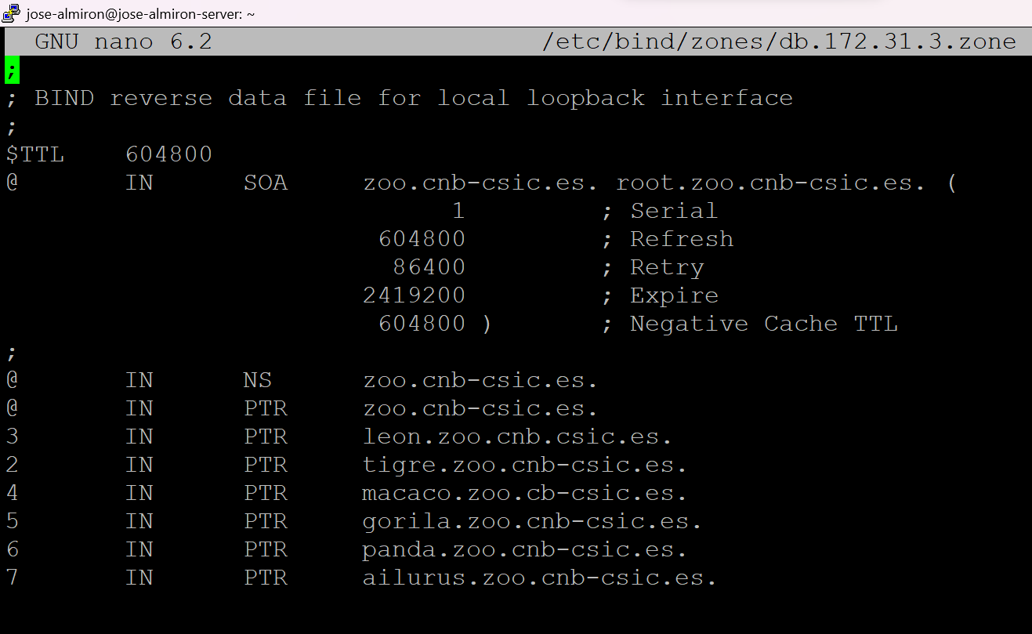

Comprobamos si tenemos algún fallo en la sintaxis de los ficheros que hemos modificado

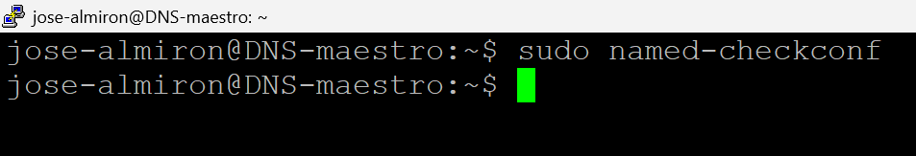

Lo siguiente que haremos será comprobar que la configuración de los ficheros de zonas la hemos realizado correctamente y no hayamos cometido errores en la sintaxis del fichero

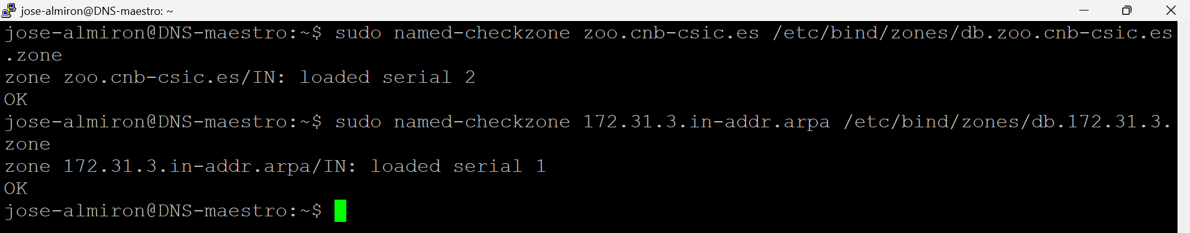

Reinamos el servicio de bind9 comprobando su estado

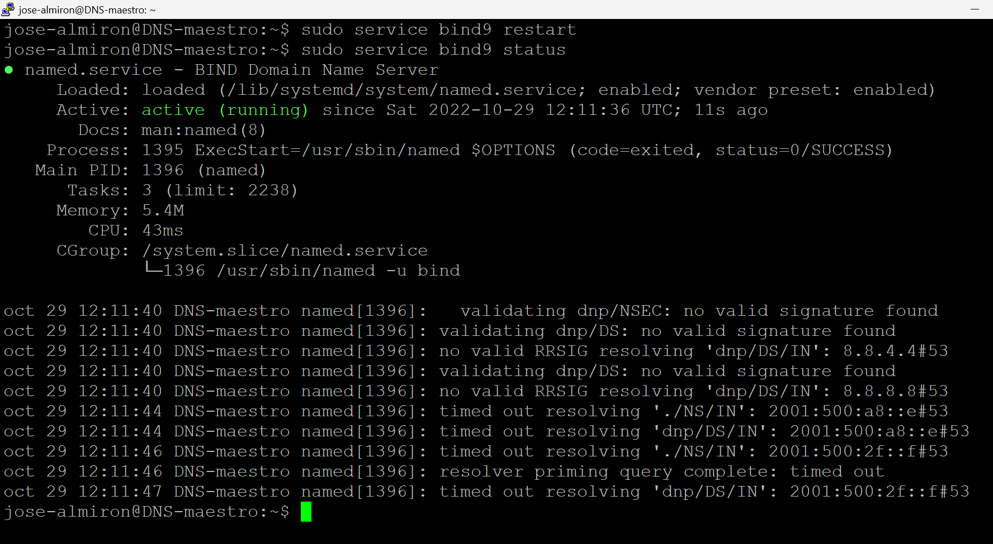

Editamos la configuración de red indicando que el mismo es el servidor DNS que tendrá que consultar para la resolución de nombres

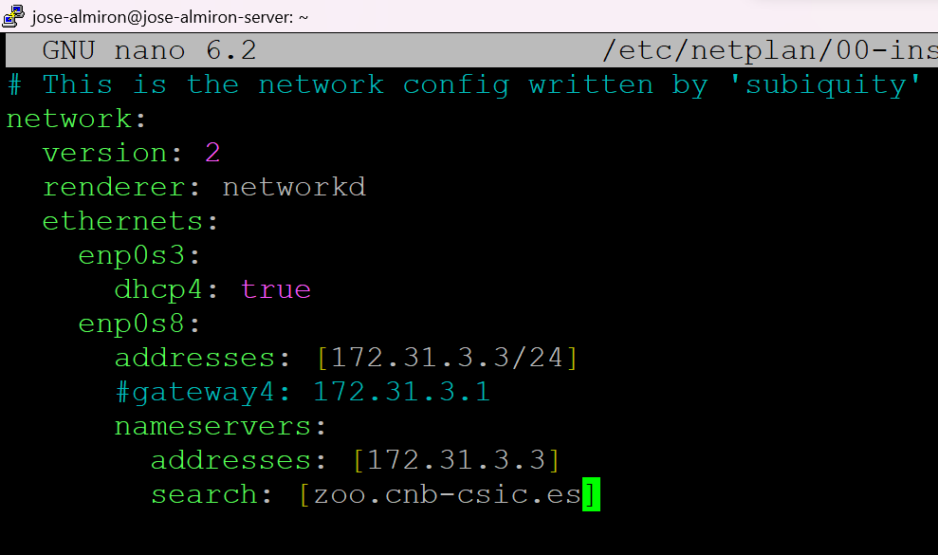

## Comprobación de zona directa e inversa en Ubuntu server

Comprobación de zona directa

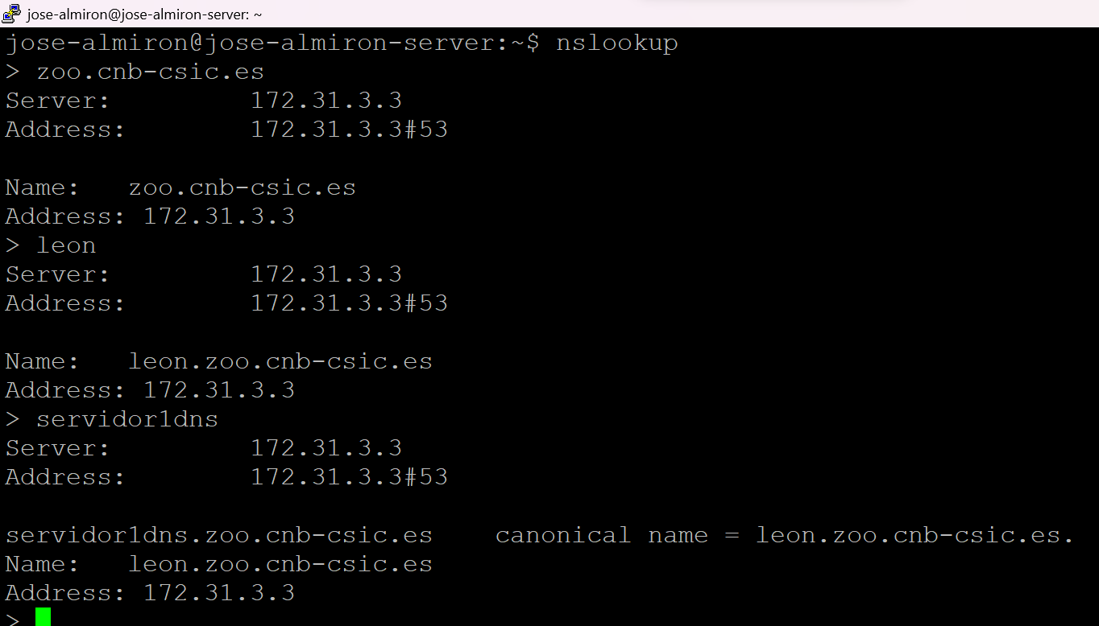

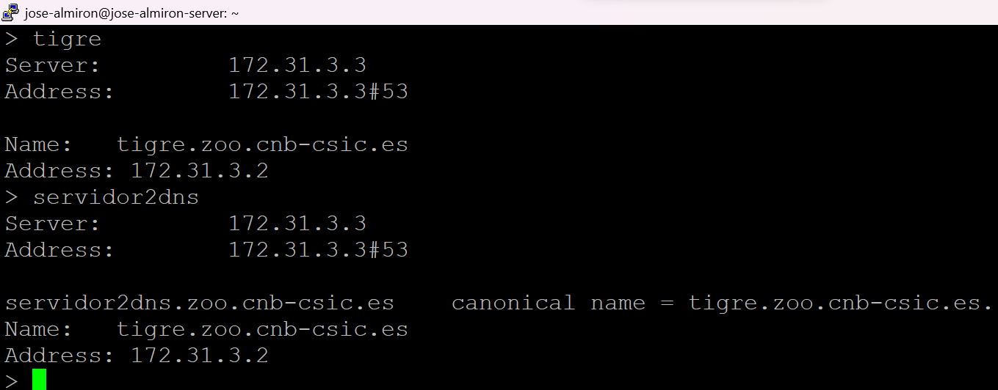

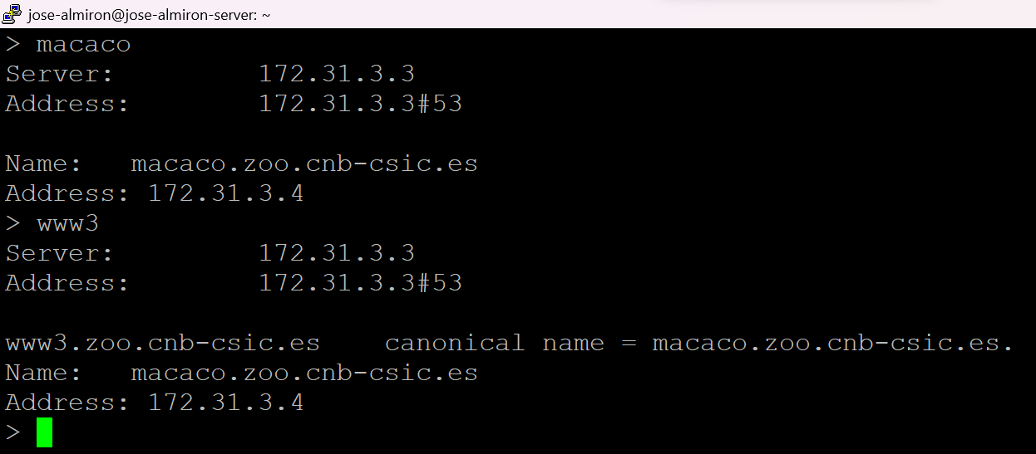

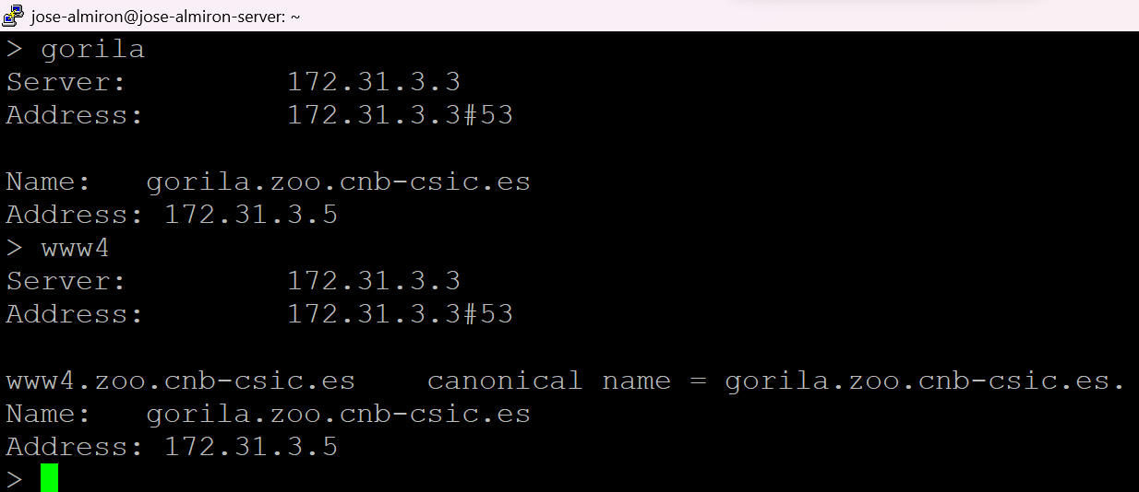

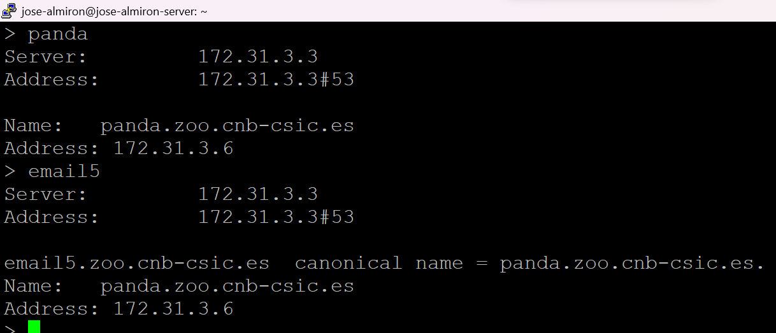

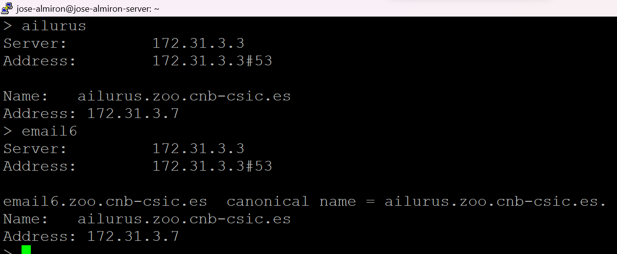

Comprobación de zona inversa

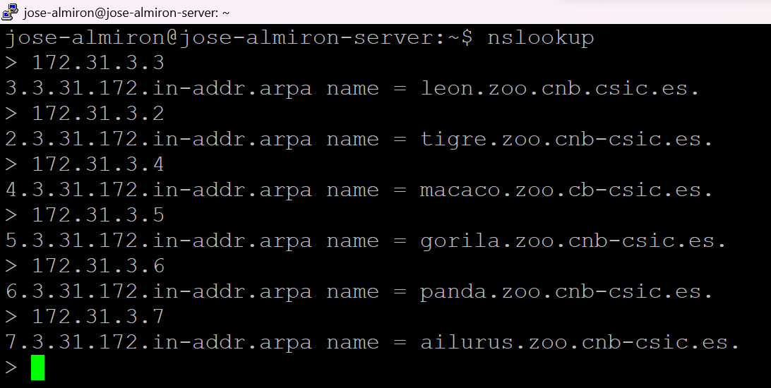

# configurar y comprobar traducciones de clientes en el dominio

partimos de una maquina virtual corriendo la última versión de Ubuntu 22.04

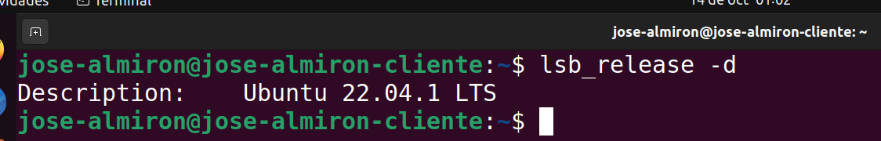

lo primero que haremos será modificar la configuración de red en Ubuntu cliente

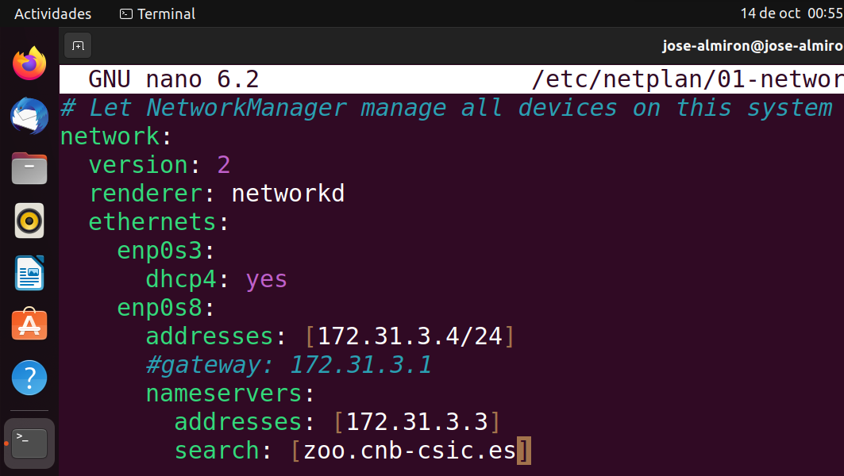

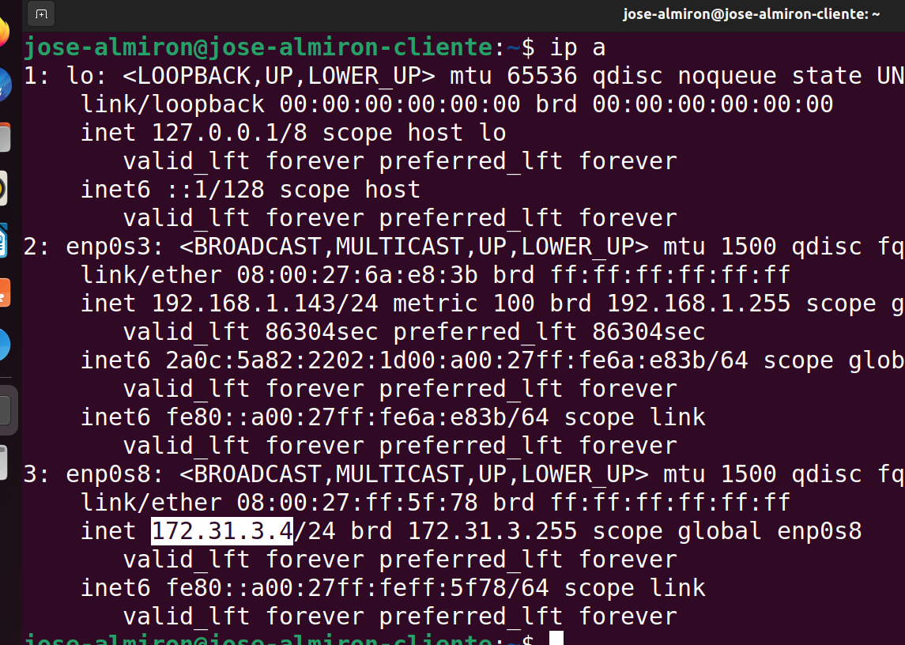

Comprobando la zona directa

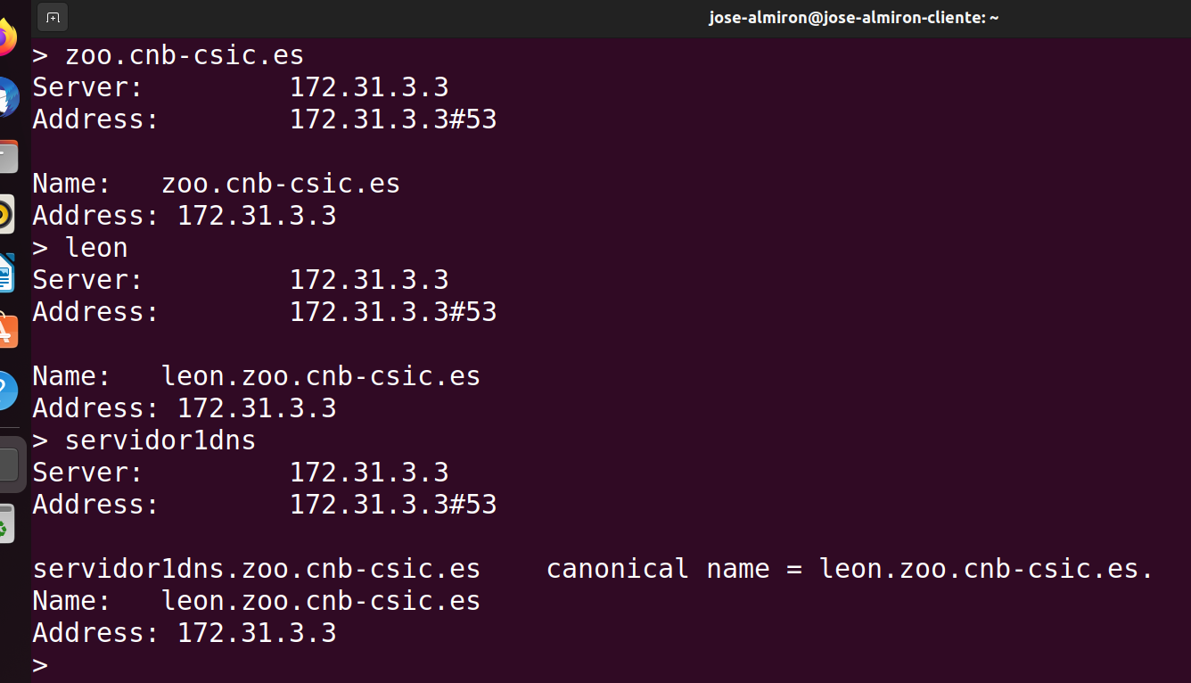

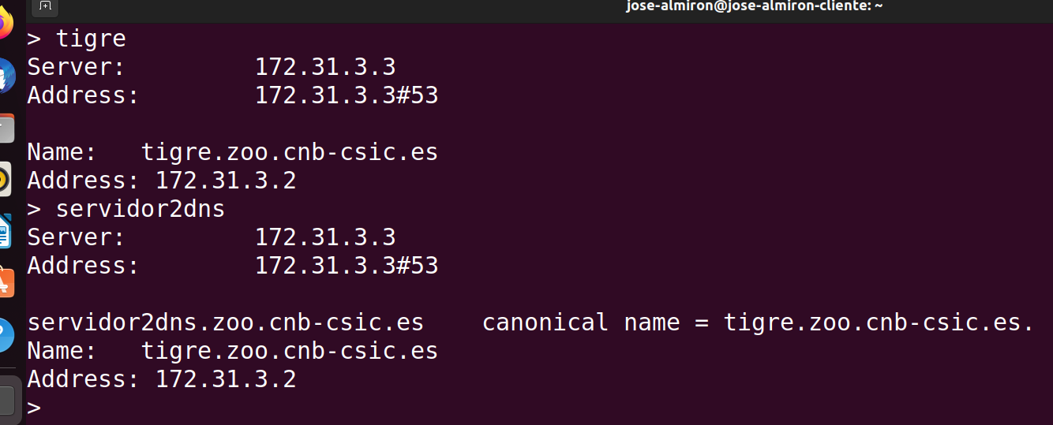

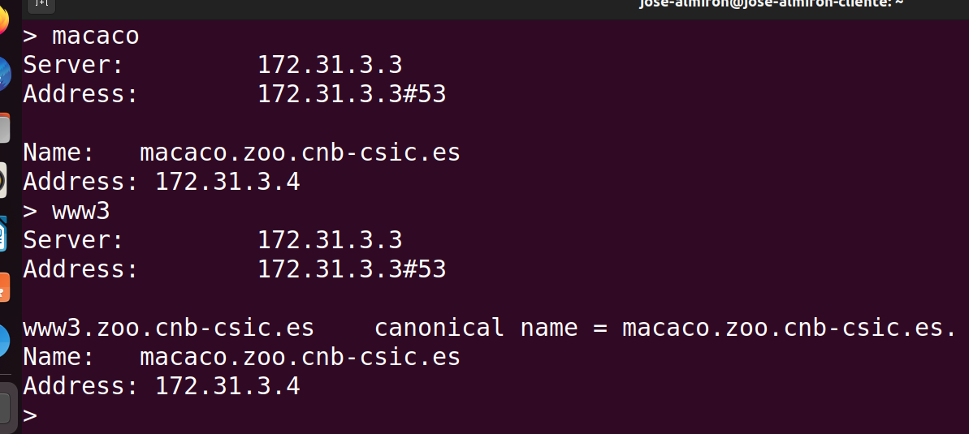

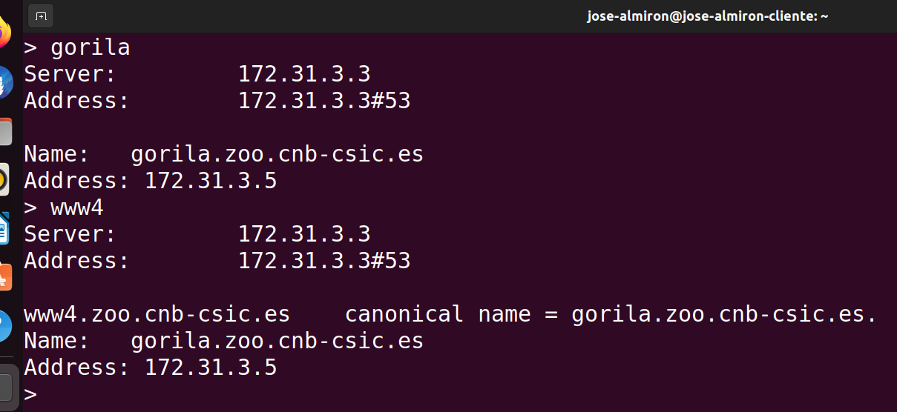

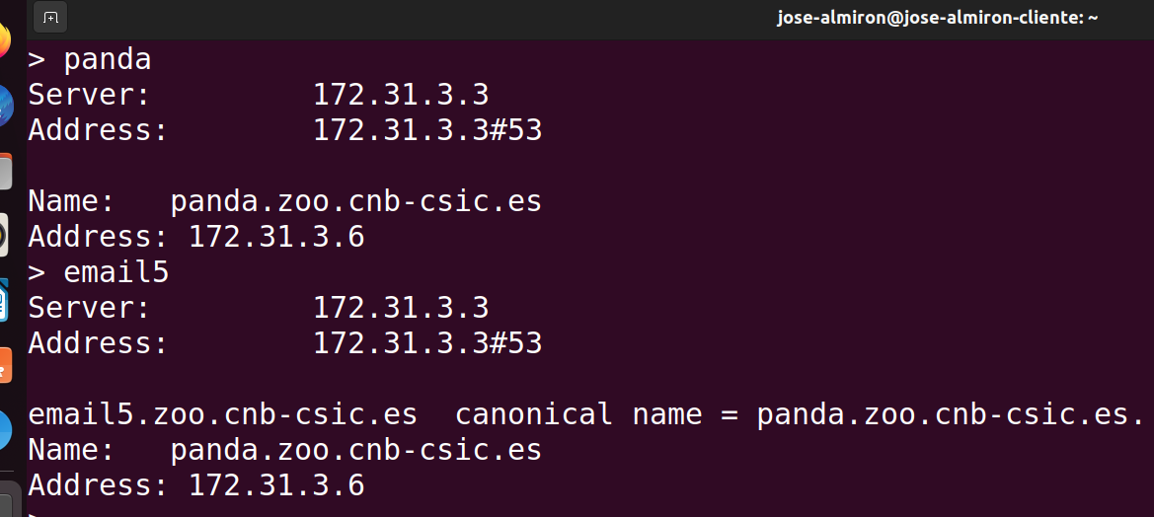

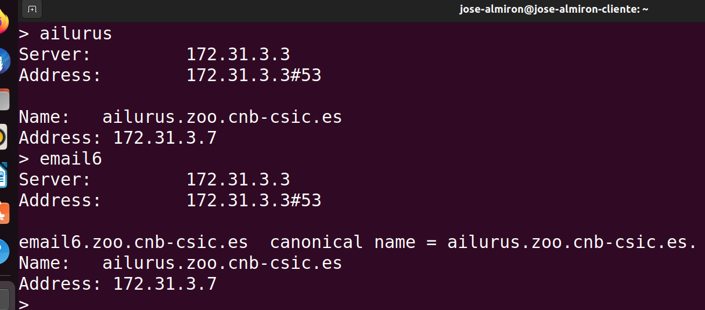

Comprobando la zona inversa

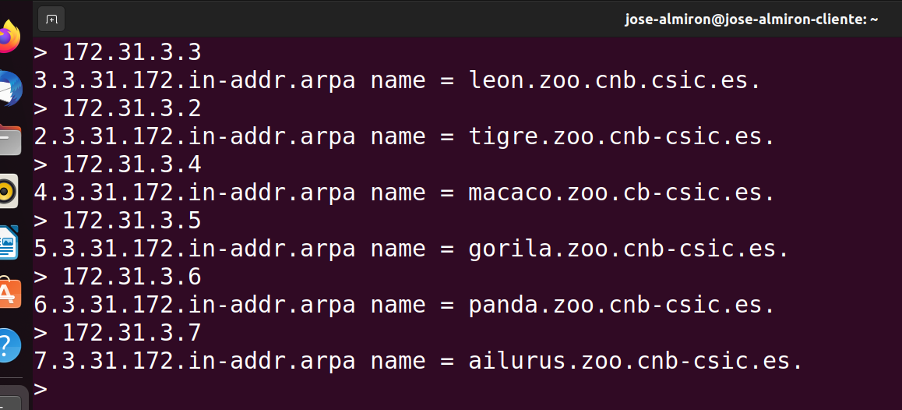

Probamos con otra dirección de red

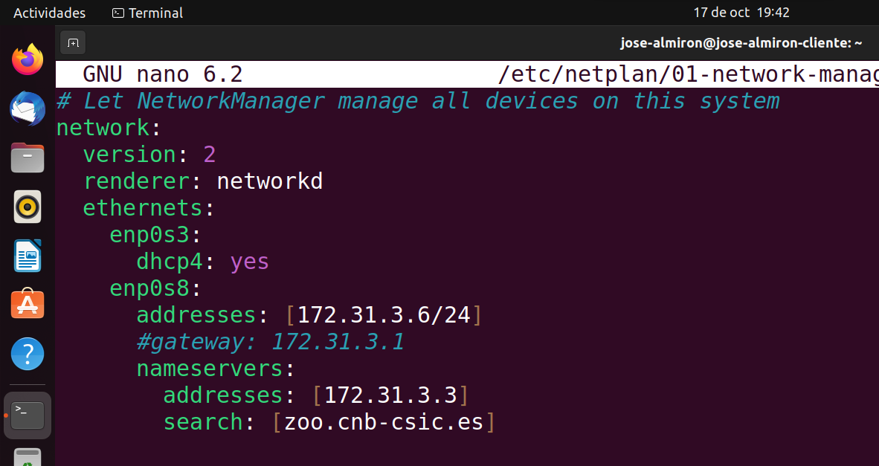

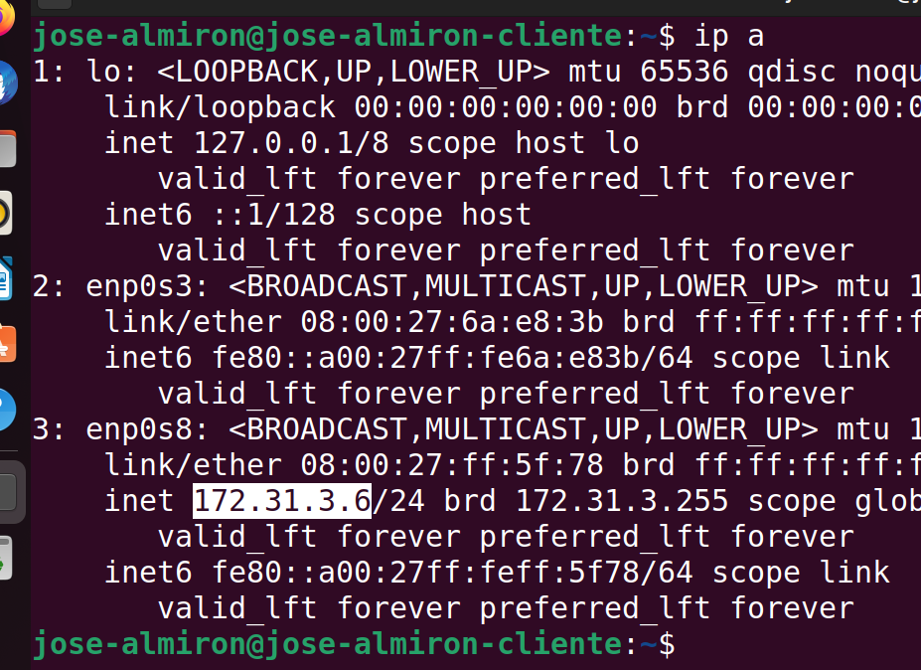

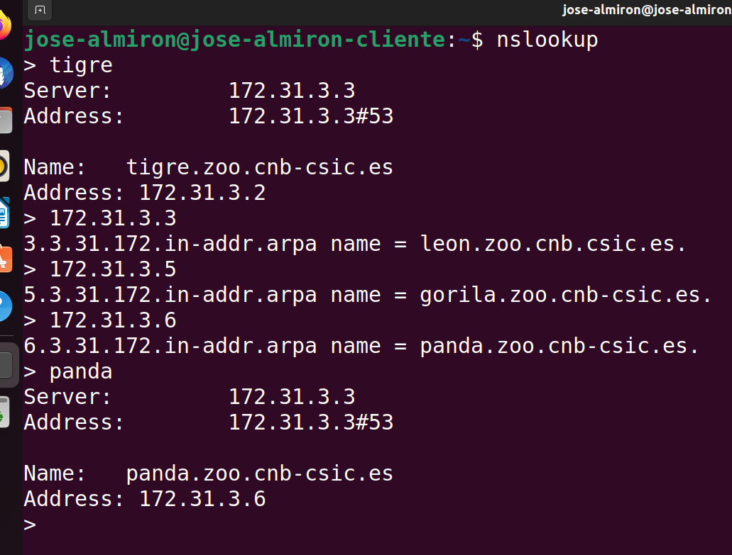

# **Configurar y probar Servidor DNS secundario**

Para configurar el servidor secundario debemos modificar algunos ficheros del servidor primario, empezamos modificando el fichero principal de bind9

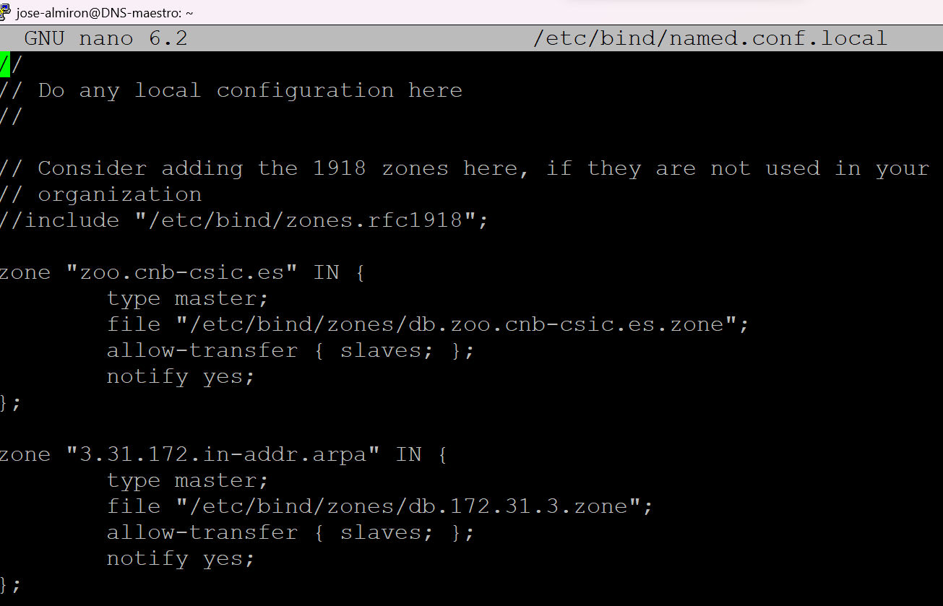

Configuramos la acl en el fichero named.conf.options

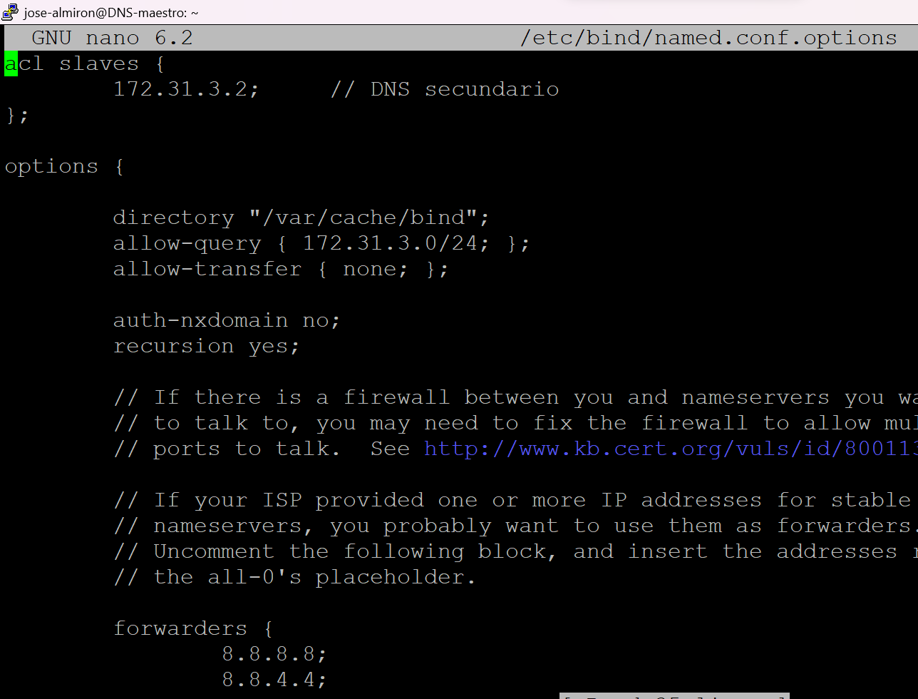

Configuramos la ozna directa añadiendo el servidor secundario

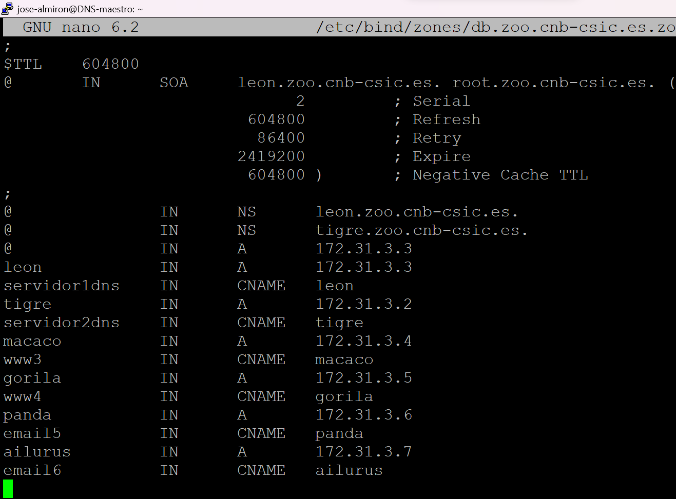

Configuramos la zona inversa añadiendo el servidor secundario

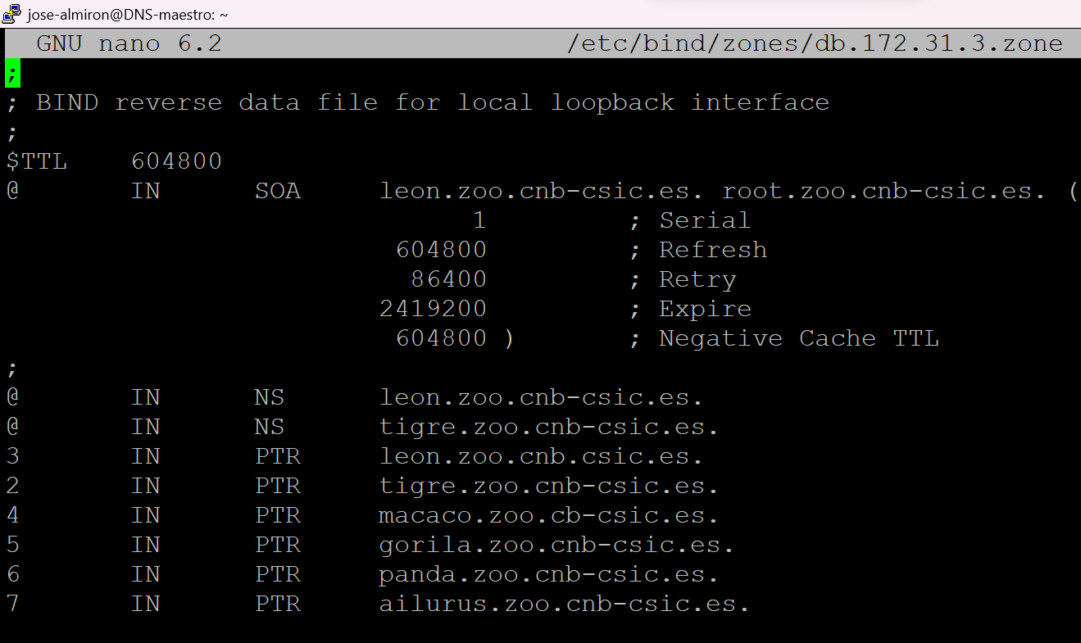

Configuramos la red añadiendo la dirección de red del secundario secundario

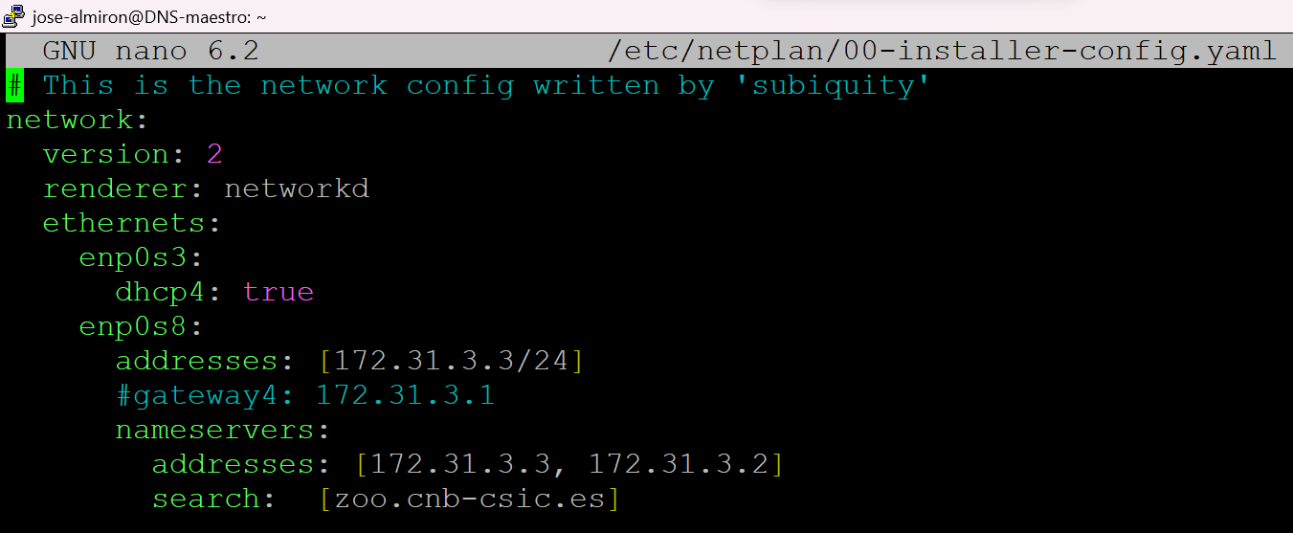

Para el servidor secundario, clonaremos la máquina virtual de Ubuntu server que actúa como DNS maestro. Realizamos algunas modificaciones en el Ubuntu server secundario, cambiamos la configuración de red

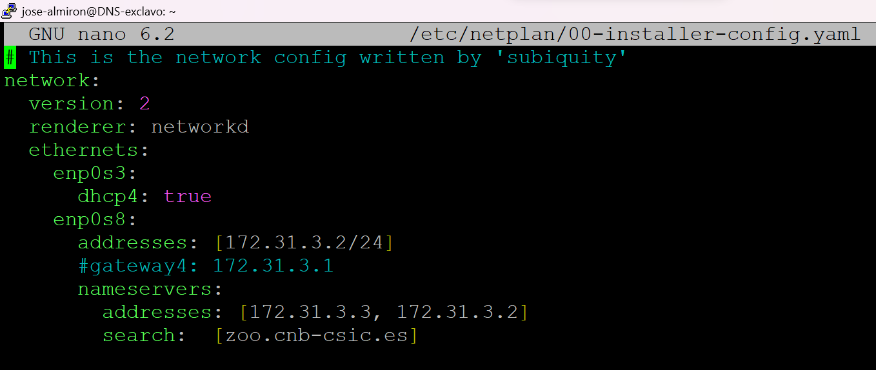

Configuramos el fichero principal de bind9 que apuntara a las zonas directas e inversas del DNS maestro, podemos eliminar los ficheros de zonas ya que el servidor secundario accedera a dichos ficheros a través del servidor maestro

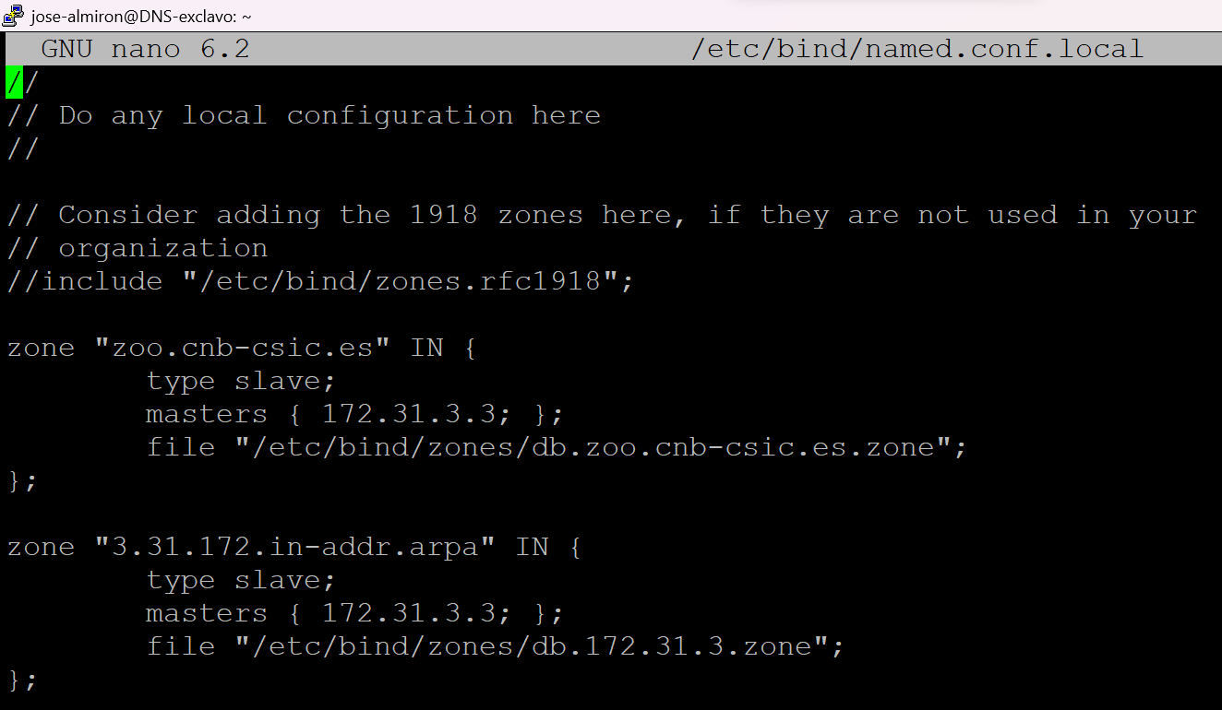

Añadimos la dirección de red del DNS secundario en /etc/resolv.conf en las dos maquinas

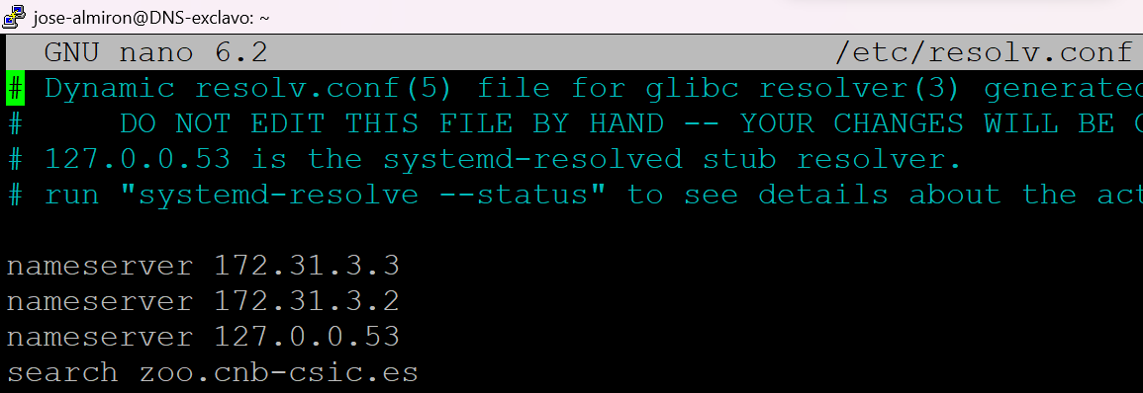

Una vez realizadas las configuraciones reainiamos ambos servidores y paramos el servidor maestro para comprobar su funcionamiento

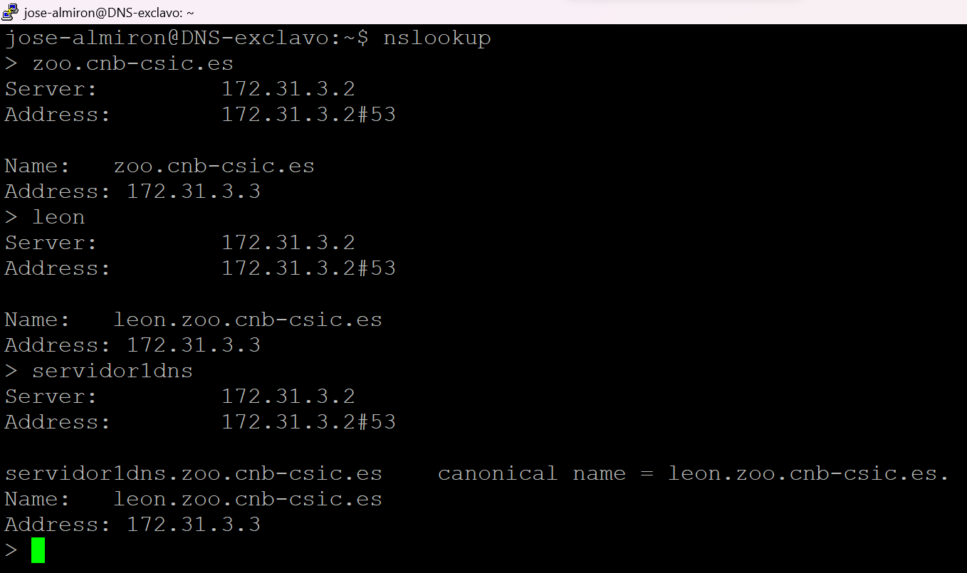

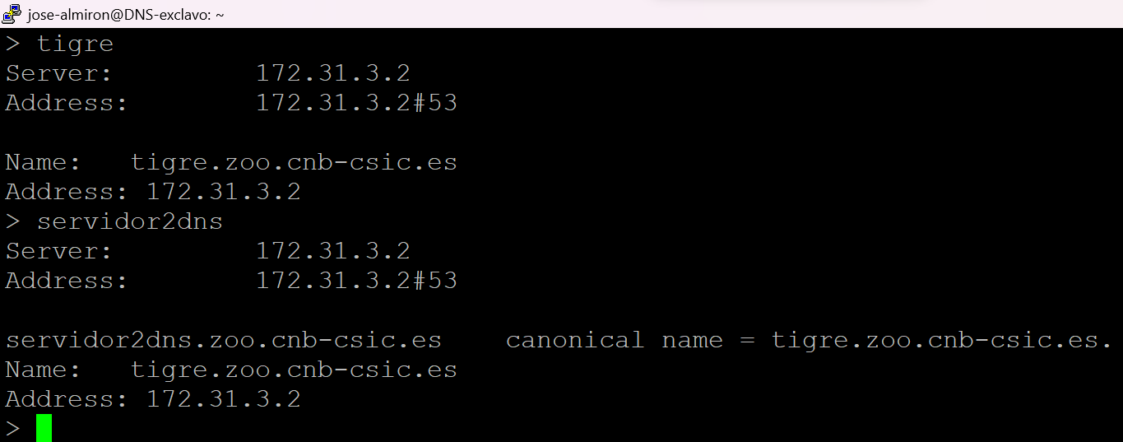

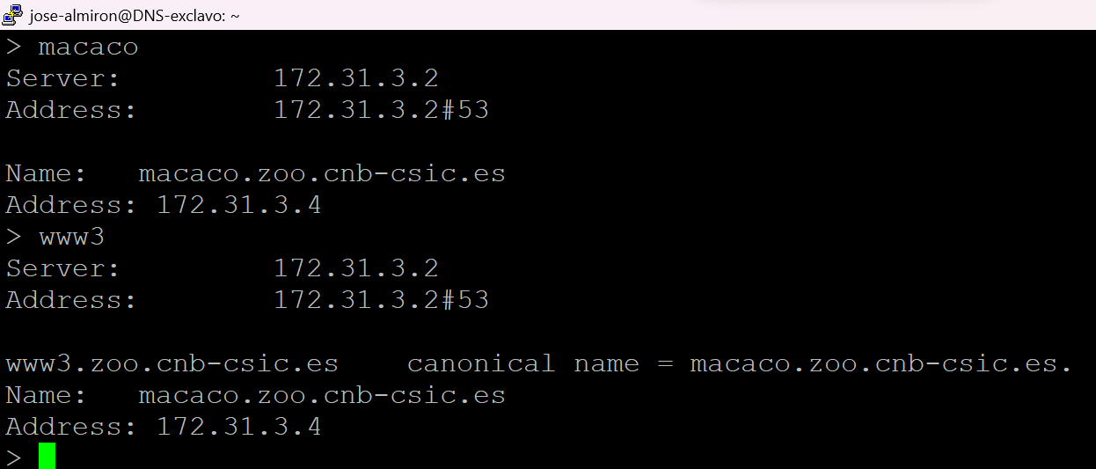

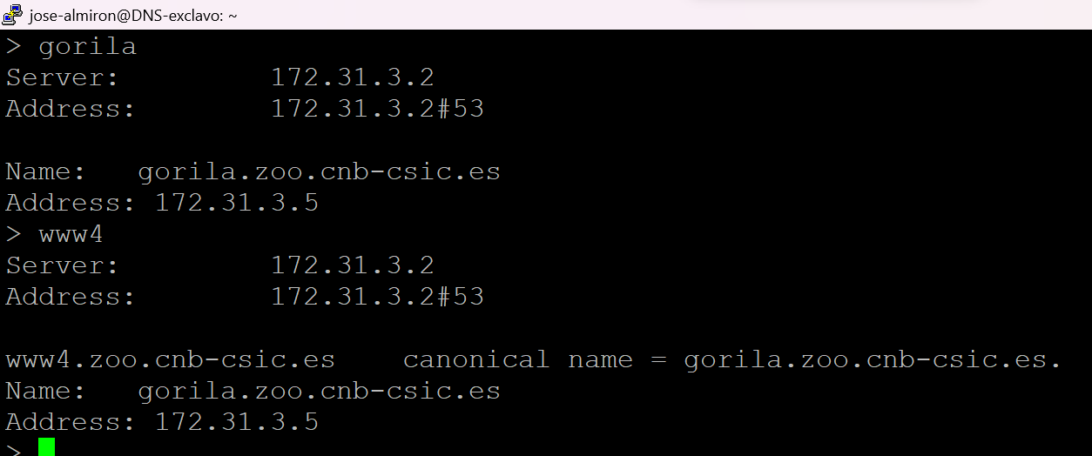

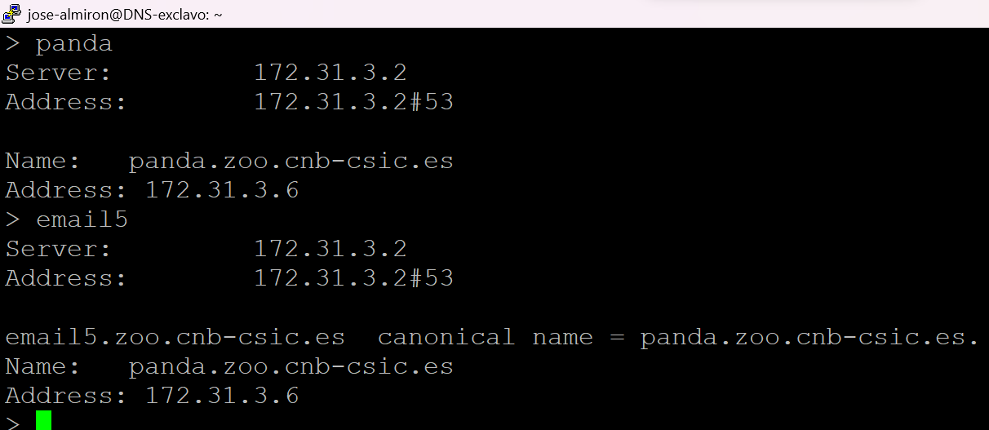

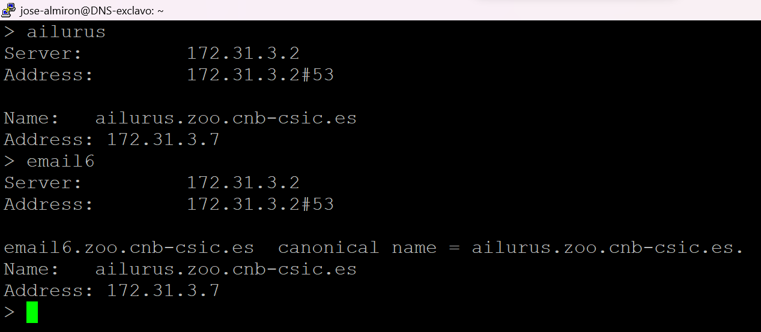

Comprobamos la zona inversa

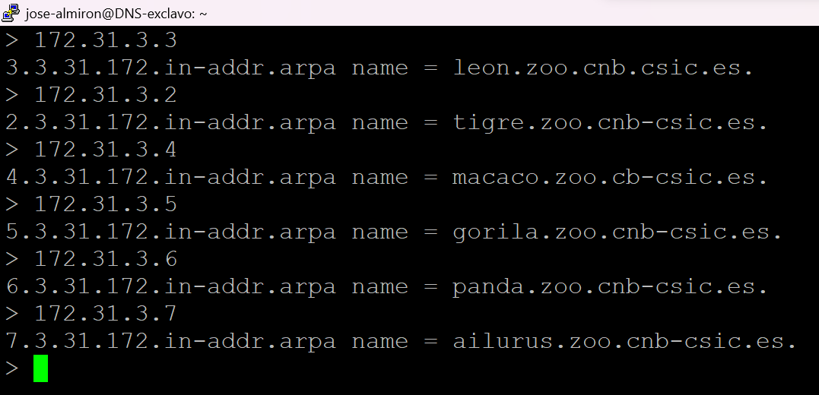

## Comprobando el servidor secundario en el cleinte

